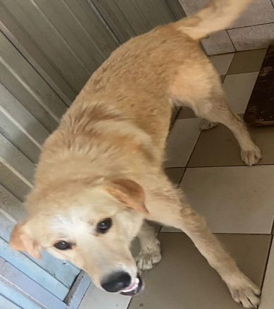 | 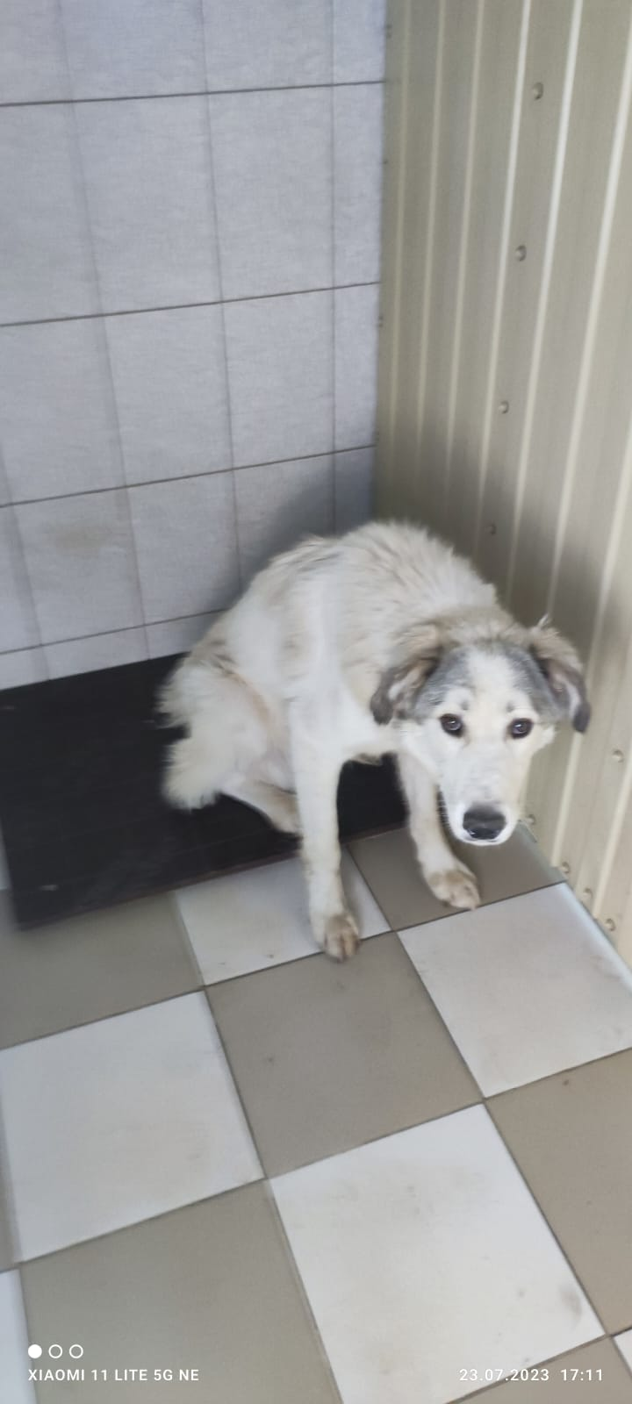
№ 467  Отловлено: 23.07.2023  ул. Мира, 60/5  Вид: собака.  Порода/пол: беспородная, сука.  Окрас: рыжий.  Возраст: 2 года.  Вес: 26 кг.  Рост: 52 см. в холке.  Приметы:  Особенности поведения: Спокойный  ИН:  Вакцинация:  Кастрация:  Вет. паспорт: нет | № 468  Отловлено: 23.07.2023  СОНТ Надежда  Вид: собака.  Порода/пол: беспородный, кобель.  Окрас: белый с серым.  Возраст: 1 год.  Вес: 24 кг.  Рост: 53 см. в холке.  Приметы:  Особенности поведения: Спокойный  ИН:  Вакцинация:  Кастрация:  Вет. паспорт: нет

